ФЕДЕРАЛЬНОЕ ГОСУДАРСТВЕННОЕ БЮДЖЕТНОЕ ОБРАЗОВАТЕЛЬНОЕ УЧРЕЖДЕНИЕ ВЫСШЕГО ОБРАЗОВАНИЯ

«НОВОСИБИРСКИЙ ГОСУДАРСТВЕННЫЙ ТЕХНИЧЕСКИЙ УНИВЕРСИТЕТ»

КАФЕДРА ВТ

ОТЧЁТ ПО ЛАБОРАТОРНОЙ РАБОТЕ №4

«Оптимизация доступа к памяти» по дисциплине «Вычислительные системы»

Выполнил: студент гр. АММ2-24 Ириков Евгений Алексеевич

Проверил: к.т.н., доцент Кафедры ВТ Перышкова Евгения Николаевна

Новосибирск 2025

Содержание
Постановка задачи 3
Ход работы 4
Приложение 8

Постановка задачи

1. На языке С/С++/C# реализовать функцию DGEMM BLAS последовательное умножение двух квадратных матриц с элементами типа double. Обеспечить возможность задавать размерности матриц в качестве аргумента командной строки при запуске программы. Инициализировать начальные значения матриц случайными числами.

2. Провести серию испытаний и построить график зависимости времени выполнения программы от объёма входных данных. Например, для квадратных матриц с числом строк/столбцов 1000, 2000, 3000, … 10000.

3. Оценить предельные размеры матриц, которые можно перемножить на вашем вычислительном устройстве.

4. Реализовать дополнительную функцию DGEMM_opt_1, в которой выполняется оптимизация доступа к памяти, за счет построчного перебора элементов обеих матриц.

5. * Реализовать дополнительную функцию DGEMM_opt_2, в которой выполняется оптимизация доступа к памяти, за счет блочного перебора элементов матриц. Обеспечить возможность задавать блока, в качестве аргумента функции.

6. ** Реализовать дополнительную функцию DGEMM_opt_3, в которой выполняется оптимизация доступа к памяти, за счет векторизации кода.

7. Оценить ускорение умножения для матриц фиксированного размера, например,1000х1000, 2000х2000, 5000х5000, 10000х10000.

* Для блочного умножения матриц определить размер блока, при котором

достигается максимальное ускорение.

8. С помощью профилировщика для исходной программы и каждого способа оптимизации доступа к памяти оценить количество промахов при работе к КЭШ памятью (cache-misses).

Ход выполнения работы
Сначала была реализована функция DGEMM для умножения двух квадратных матриц
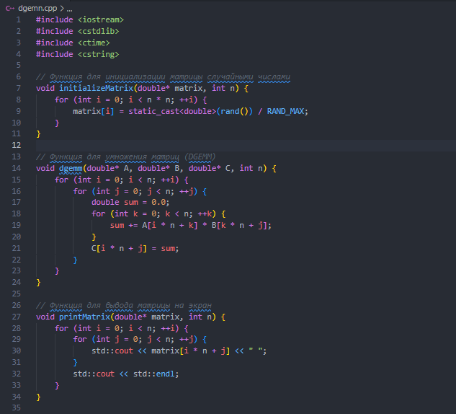
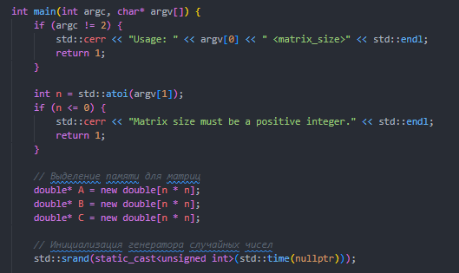
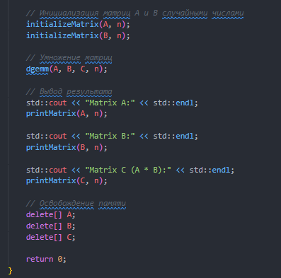
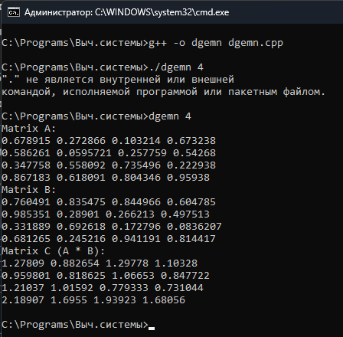
Далее были проведены испытания и построения графиков зависимости от времени выполнения программы от объёма входных данных. Для этого была модифицирована программа
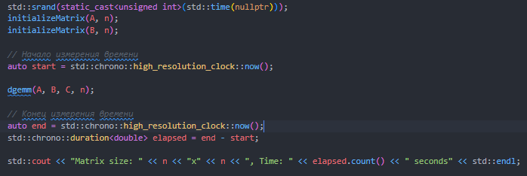
Также для удобства был создан bash скрипт, который запускает программу и передает параметр от 1000 до 10000 с шагом 1000
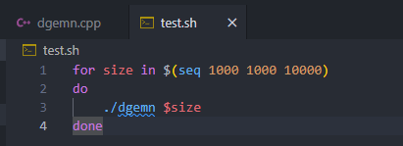
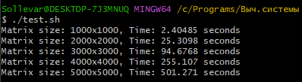
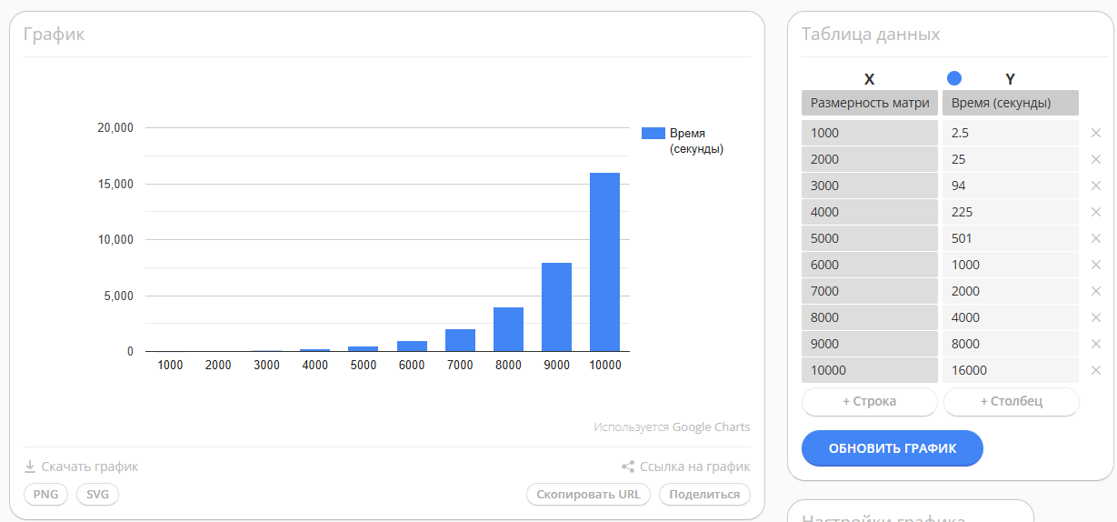
На графике четко видно, чем больше размерность матриц, тем больше времени требуется для их вычисления

Чтобы оценить предельные размеры матриц, которые можно перемножить на вычислительном устройстве, нужно учитывать: Ограничения оперативной памяти (RAM). При умножении двух матриц размера n×n необходимо хранить три матрицы: A, B, C - Результирующая матрица.
Каждый элемент матрицы имеет тип double, который занимает 8 байт. Таким образом, общий объем памяти, необходимый для хранения всех трех матриц, вычисляется по формуле: Объем памяти (в байтах) = 3×n^2×8.
Для того чтобы определить предельный размер нужно объём памяти поделить на 3 x 8.
Тогда 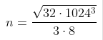 = 37837.227, теоретически можно будет умножить матрицы 37837 x 37837, если вся память будет доступна.
Реализовать дополнительную функцию DGEMM_opt_1, в которой выполняется оптимизация доступа к памяти, за счет построчного перебора элементов обеих матриц.
​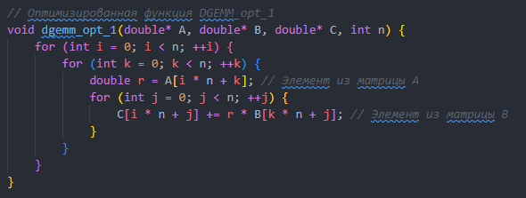
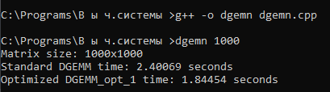
При оптимизации время на вычисления гораздо меньше.
Реализовать дополнительную функцию DGEMM_opt_2, в которой выполняется оптимизация доступа к памяти, за счет блочного перебора элементов матриц. Обеспечить возможность задавать блока, в качестве аргумента функции.
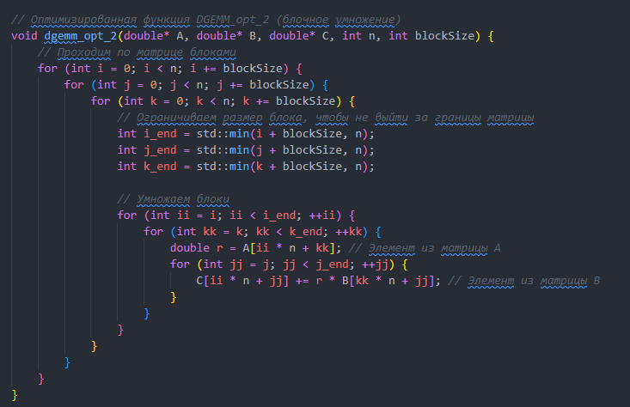
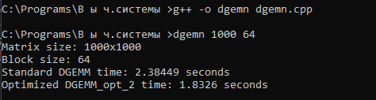
При оценке ускорения было выявлено
Дефолтная функция (dgemm):
- Самая медленная, так как не оптимизирована для использования кэша.
- Время выполнения растет кубически с увеличением размера матрицы.
Оптимизированная функция (dgemm_opt_1):
- Быстрее дефолтной функции, так как улучшена локальность данных.
- Время выполнения меньше, но все еще растет кубически.
Блочная оптимизация (dgemm_opt_2):
- Самая быстрая, так как эффективно использует кэш.
- Время выполнения значительно меньше, особенно для больших матриц.

Приложение
#include <iostream>
#include <cstdlib>
#include <ctime>
#include <chrono>

// Инициализация матрицы случайными числами
void initializeMatrix(double* matrix, int n) {
for (int i = 0; i < n * n; ++i) {
matrix[i] = static_cast<double>(rand()) / RAND_MAX;
}
}

// Стандартная функция DGEMM
void dgemm(double* A, double* B, double* C, int n) {
for (int i = 0; i < n; ++i) {
for (int j = 0; j < n; ++j) {
double sum = 0.0;
for (int k = 0; k < n; ++k) {
sum += A[i * n + k] * B[k * n + j];
}
C[i * n + j] = sum;
}
}
}

// Оптимизированная функция DGEMM_opt_2 (блочное умножение)
void dgemm_opt_2(double* A, double* B, double* C, int n, int blockSize) {
// Проходим по матрице блоками
for (int i = 0; i < n; i += blockSize) {
for (int j = 0; j < n; j += blockSize) {
for (int k = 0; k < n; k += blockSize) {
// Ограничиваем размер блока, чтобы не выйти за границы матрицы
int i_end = std::min(i + blockSize, n);
int j_end = std::min(j + blockSize, n);
int k_end = std::min(k + blockSize, n);

// Умножаем блоки
for (int ii = i; ii < i_end; ++ii) {
for (int kk = k; kk < k_end; ++kk) {
double r = A[ii * n + kk]; // Элемент из матрицы A
for (int jj = j; jj < j_end; ++jj) {
C[ii * n + jj] += r * B[kk * n + jj]; // Элемент из матрицы B
}
}
}
}
}
}
}

int main(int argc, char* argv[]) {
if (argc != 3) {
std::cerr << "Usage: " << argv[0] << " <matrix_size> <block_size>" << std::endl;
return 1;
}

int n = std::atoi(argv[1]); // Размер матрицы
int blockSize = std::atoi(argv[2]); // Размер блока

if (n <= 0 || blockSize <= 0) {
std::cerr << "Matrix size and block size must be positive integers." << std::endl;
return 1;
}

// Выделение памяти для матриц
double* A = new double[n * n];
double* B = new double[n * n];
double* C_standard = new double[n * n](); // Инициализация нулями
double* C_optimized = new double[n * n](); // Инициализация нулями

// Инициализация генератора случайных чисел
std::srand(static_cast<unsigned int>(std::time(nullptr)));

// Инициализация матриц A и B случайными числами
initializeMatrix(A, n);
initializeMatrix(B, n);

// Замер времени для стандартной DGEMM
auto start_standard = std::chrono::high_resolution_clock::now();
dgemm(A, B, C_standard, n);
auto end_standard = std::chrono::high_resolution_clock::now();
std::chrono::duration<double> elapsed_standard = end_standard - start_standard;

// Замер времени для оптимизированной DGEMM_opt_2
auto start_optimized = std::chrono::high_resolution_clock::now();
dgemm_opt_2(A, B, C_optimized, n, blockSize);
auto end_optimized = std::chrono::high_resolution_clock::now();
std::chrono::duration<double> elapsed_optimized = end_optimized - start_optimized;

// Вывод результатов
std::cout << "Matrix size: " << n << "x" << n << std::endl;
std::cout << "Block size: " << blockSize << std::endl;
std::cout << "Standard DGEMM time: " << elapsed_standard.count() << " seconds" << std::endl;
std::cout << "Optimized DGEMM_opt_2 time: " << elapsed_optimized.count() << " seconds" << std::endl;

// Освобождение памяти
delete[] A;
delete[] B;
delete[] C_standard;
delete[] C_optimized;

return 0;
}

